25 de Noviembre
ACTIVIDADES PARA LA ESO y BACHILLERATO

“LOS MALTRATOS QUE NO VEMOS”

Con motivo del Día de la Eliminación de la Violencia contra la Mujer, podemos trabajar en el aula, desde los cursos de 1º de la ESO a 4º de la ESO, en las materias de Valores Éticos de todos estos cursos, Tutoría, Educación para la Ciudadanía de 3º de ESO, Historia, Educación Plástica Visual y Audiovisual, etc., una serie de actividades que finalmente se pueden sintetizaren un video como el que se adjunta (incluir dirección del archivo) que es un vídeo realizado por todas las alumnas y alumnos del IES San Isidro de Nijar de Almería y así como, una exposición de fotografía que puede ser expuesta durante el curso.

OBJETIVOS:
- Conocer el origen del día 25 de noviembre: el asesinato por orden del dictador Trujillo de tres mujeres luchadoras que se opusieron al régimen dictatorial.
- Recordar a “las mariposas” y el propio significado de la transformación que puede ejercer la mujer en sí misma y en la sociedad.
- Trasmitir de forma directa para tener conciencia de todos los ámbitos en los que vivimos la violencia de género, así como las diferentes formas de ejercerla.
- Hacer hincapié en la violencia emocional y los distintos tipos y cómo pueden influir en la salud mental y física de la mujer y mermar su calidad de vida y desarrollo personal, social y laboral.
- Identificar distintas emociones.
- Fomentar el autoconocimiento y utilizarlo para mejorar las relaciones personales y de pareja.
- Fomentar la autoestima y la motivación mediante el descubrimiento de capacidades y cualidades propias.
- Expresar emociones a través de la dramatización
- Comprender las distintas causas que generan emociones positivas y negativas.
- Desarrollar la empatía ante los estados emocionales de otras personas.
- Promover una imagen positiva de sí misma y de la mujer.
- Desarrollar la capacidad de hablar de los sentimientos.
- Promover hábitos de escucha activa.
- Valorar la apertura y la confianza en las relaciones.
- Desarrollar la competencia de expresar las propias decisiones de forma adecuada para la resolución de un conflicto.
- Reflexionar sobre la violencia de género, las actitudes machistas y micromachismos normalizados.
- Distinguir los diferentes tipos de violencia de género y ámbitos donde se dan.
- Analizar causas y consecuencias de los sentimientos agresivos y formas adecuadas de manejarlos.

De forma general, las temáticas entorno a la que han giran las sesiones de las asignaturas mencionadas, han sido:
- La perspectiva de género, para visibilizar las formas de reproducción de roles y estereotipos sociales.
- El autoconocimiento y la educación emocional, ya que las emociones acompañan siempre a cada persona y son las protagonistas de todas sus interacciones sociales así como de la propia salud del individuo.
- La violencia, muy presente en nuestro contexto, que impide el desarrollo integral de los individuos y de las sociedades.
- La identificación de las actitudes machistas y de los roles atribuidos a la mujer en el entorno en el que nos encontramos, donde la mayor parte del alumnado es de origen marroquí, aunque sin dejar de lado, que la desigualdad de género existe en todos los ámbitos socioculturales.

Respecto a los temas concretos a tratar, se ha hace un mayor hincapié en los siguientes:
- AUTOCONOCIMIENTO E IDENTIFICACIÓN DE EMOCIONES
- CONOCIMIENTO DE LOS ESTEREOTIPOS DE GÉNERO
- VIOLENCIA DE GÉNERO
- ¿QUE OCURRE DESPUÉS DEL 25 DE NOVIEMBRE?

Todo este marco conceptual se va trasmitiendo a través del diálogo, charlas y debates, actividades con fichas, dramatizaciones, visualización de fragmentos de videos y películas, realización de murales, trabajos monográficos y presentaciones multimedia que tratan de mostrar aquellas imágenes de los momentos en los que se van trabajando y sirven también para motivar a nuestro alumnado.

- AUTOCONOCIMIENTO E IDENTIFICACIÓN DE EMOCIONES
Como tareas para fomentar el autoconocimiento se pueden llevar a la práctica distintas dinámicas como “La Rueda de la Verdad” o “El Collage” y las “Pantallas de proyección”; para la autoestima hemos utilizado tanto el cuadernillo de Terapias Verdes “Cómo mejorar la autoestima”, así como actividades como “El paseo por el bosque”.
Para la conocimiento e identificación de emociones, además de utilizar el “Cuaderno de ejercicios de inteligencia emocional”, también de la serie de Terapias Verdes, se pueden hacer las actividades de relajación aprendidas en el curso que nos ocupa, para tratar de que el alumnado identifique, exprese y sea capaz de comunicar las emociones sentidas. Se pueden hacer igualmente, sesiones de yoga nidra o relajación profunda. Ambas son prácticas que tienen un resultado muy satisfactorio en el aula.

- CONOCIMIENTO DE LOS ESTEREOTIPOS DE GÉNERO
Para el reconocimiento de los estereotipos de género se pueden analizar imágenes publicitarias, fragmentos de películas, así como la propia situación de nuestro entorno: reparto de las tareas domésticas, actividades de ocio y tiempo libre, uso de los espacios en el centro, etc. En el curso de 4º de ESO se puede realizar un trabajo de indagación sobre la situación de la mujer en el marco internacional a través de búsquedas en la web, que será expuesto en un mapamundi “Situación de la Mujer en el Mundo”.

- VIOLENCIA DE GÉNERO
Respecto a la violencia de género hay que abordar:
- El origen o historia del día internacional contra la violencia de género;
- Las formas de maltrato hacia la mujer (social, ambiental, emocional, físico, sexual y económico);
- El ciclo de la violencia;
- Los tipos de maltrato emocional o psicológico ( proyección, retención emocional, trivialización de los logros, torsión, evasivas, rabia irracional o intensa, gaslighting).
El trabajo se puede completar con fotografías y exponerlo todo en un mural.

CONOZCAMOS LA HISTORIA DEL 25 DE NOVIEMBRE

- En primer lugar y en todos los cursos se ha visualizado un breve vídeo que nos recuerda por qué se celebra el 25 de noviembre de todos los años el Día Internacional de la Eliminación de la Violencia contra la Mujer.

Este vídeo se puede encontrar en youtube https://www.youtube.com/watch?v=3cCVgC6m9OY.

- A continuación se hace un debate y se comenta el origen del 25 de noviembre. Por ejemplo:

- El 25 de noviembre de 1960 en la República Dominicana fueron asesinadas las tres hermanas Mirabal, activistas políticas, por órdenes del dictador dominicano Rafael Leónidas Trujillo.
​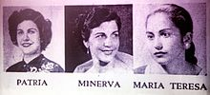
Patria Mirabal, Minerva Mirabal y María Teresa Mirabal;Asesinadas brutalmente el 25 de noviembre del año 1960, por los esbirros del régimen Trujillista
- En 1981 se celebró en Bogotá, Colombia, el Primer Encuentro Feminista Latinoamericano y del Caribe, donde se decidió marcar el 25 de noviembre como el Día Internacional de No Violencia contra las Mujeres, en memoria de las hermanas Mirabal.​
- En 1993, la Asamblea General de las Naciones Unidas aprobó la Declaración sobre la Eliminación de la Violencia contra la Mujer, en la que se definió el término violencia contra la mujer como:
“Todo acto de violencia basado en el género que tiene como resultado posible o real un daño físico, sexual o psicológico, incluidas las amenazas, la coerción o la prohibición arbitraria de la libertad, ya sea que ocurra en la vida pública o en la vida privada”.
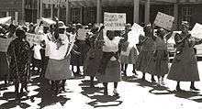
Manifestación denunciando la violencia contra las mujeres. Lesotho 2008
En dicha Asamblea se reconoció que era necesaria «una clara declaración de los derechos que se deben aplicar para asegurar la eliminación de toda violencia contra la mujer en todas sus formas, y un compromiso de los Estados y de la comunidad internacional en general para eliminar la violencia contra la mujer».​

- El 17 de diciembre de 1999, la Asamblea General de las Naciones Unidas designó el 25 de noviembre como el Día Internacional de la Eliminación de la Violencia contra la Mujer. La ONU invitó a gobiernos, organizaciones internacionales y organizaciones no gubernamentales, a organizar actividades dirigidas a sensibilizar al público respecto del problema en este día como una celebración internacional. Producto de esta invitación, distintos países, como Chile y Argentina han añadido este día a sus calendarios oficiales.
Primero UNIFEM y posteriormente ONU Mujeres renuevan anualmente el compromiso de la lucha contra la violencia de género como una prioridad.​
- En octubre de 2006 se presentó el Estudio a fondo sobre todas las formas de violencia contra la mujer, que demuestra que existen obligaciones concretas de los Estados para prevenir esta violencia, para tratar sus causas (la desigualdad histórica y la discriminación generalizada), así como para investigar, enjuiciar y castigar a los agresores.
- Día Internacional de la Eliminación de la Violencia contra la Mujer ¿Por qué este Día internacional? Debido a que:
- La violencia contra la mujer es una violación de los derechos humanos.
- La violencia contra la mujer es consecuencia de la discriminación que sufre, tanto en leyes como en la práctica, y la persistencia de desigualdades por razón de género.
- La violencia contra la mujer afecta e impide el avance en muchas áreas, incluidas la erradicación de la pobreza, la lucha contra el VIH/SIDA y la paz y la seguridad.
- La violencia contra las mujeres y las niñas se puede evitar. La prevención es posible y esencial.
- La violencia contra la mujer sigue siendo una pandemia global. Hasta un 70 % de las mujeres sufren violencia en su vida.
- Desde el 25 de noviembre al 10 de diciembre, Día de los Derechos Humanos, la campaña 16 días de activismo contra la violencia de género tiene por objetivo sensibilizar y movilizar al público en todo el mundo para lograr un cambio. Este año, la campaña del Secretario General ÚNETE para poner fin a la violencia contra la Mujer invita a «pintar el mundo de naranja», usando así el color elegido por esta campaña como símbolo de un futuro más brillante sin violencia.
- Para el alumnado mas mayor ( 3º y 4º de la ESO) se puede ver la película “En tiempo de las mariposas”, solamente la he encontrado en inglés subtitulada, pero se sigue bastante bien.

CONOZCAMOS QUÉ LA VIOLENCIA HACIA LA MUJER

- Se trata de dejar claro que la violencia de género se reduce solamente al maltrato físico y psicológico dentro del ámbito familiar y de pareja, sino que es una forma de entender el comportamiento humano, que está arraigado en la “psicología colectiva”, en las sociedades, en todos los grupos sociales, económicos y culturales, que puede ejercerse de muchas formas y que siempre éstas crean una desigualdad de la mujer respecto al hombre o crean en ella emociones o sentimientos que afectan al desarrollo personal , social y laboral de la mujer tanto de forma individual como colectiva. En este último aspecto ponemos en énfasis el concepto de la necesaria SORORIDAD entre las mujeres.

ÁMBITOS EN LOS QUE SE EJERCE LA VIOLENCIA CONTRA LA MUJER.
- Tras una explicación las alumnas y alumnos van recogiendo la información y plasmando a través de presentaciones , o en cartulinas para posteriormente presentarlo en un mural.

- De este modo, se va recogiendo la información de las explicaciones sobre: la historia del 25 de noviembre, ámbitos del maltrato hacia la mujer, ciclo de la violencia de género, tipos de maltrato emocional o psicológico, y cuanto se les ocurra a las alumnas y alumnos para ilustrar su mural. A continuación algunos ejemplos:
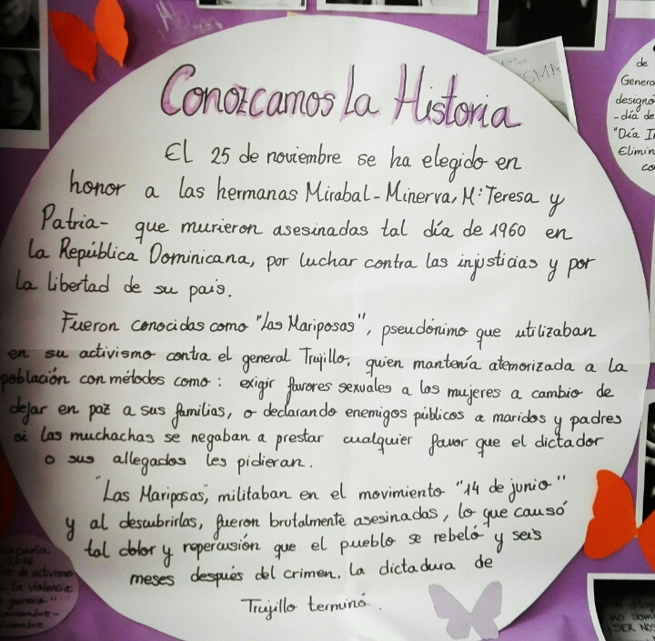

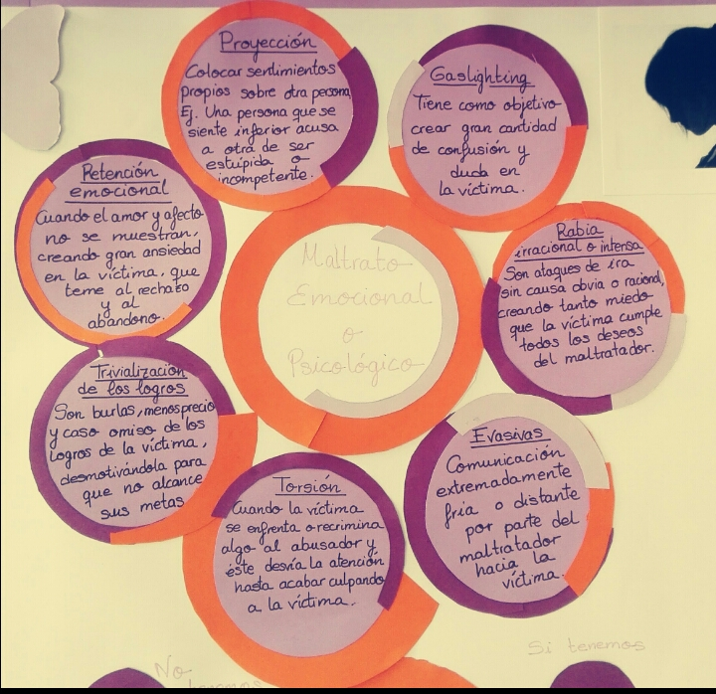

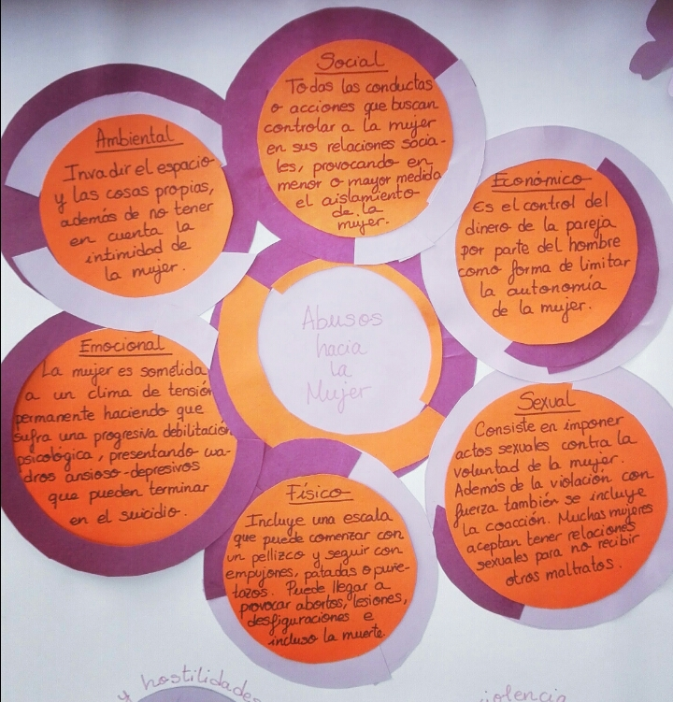

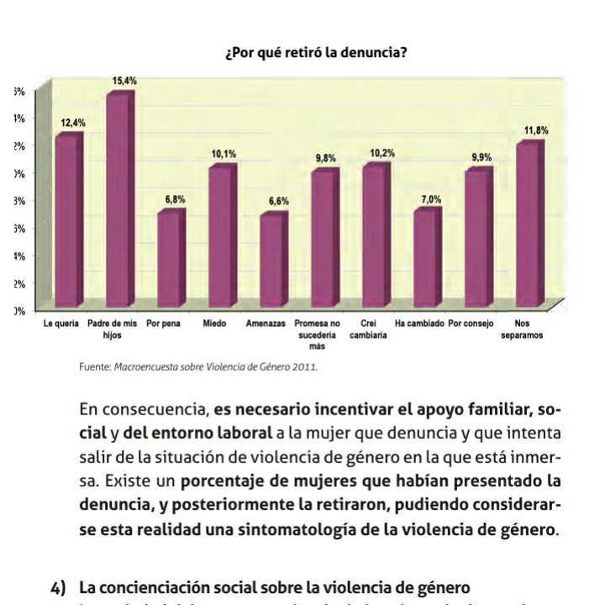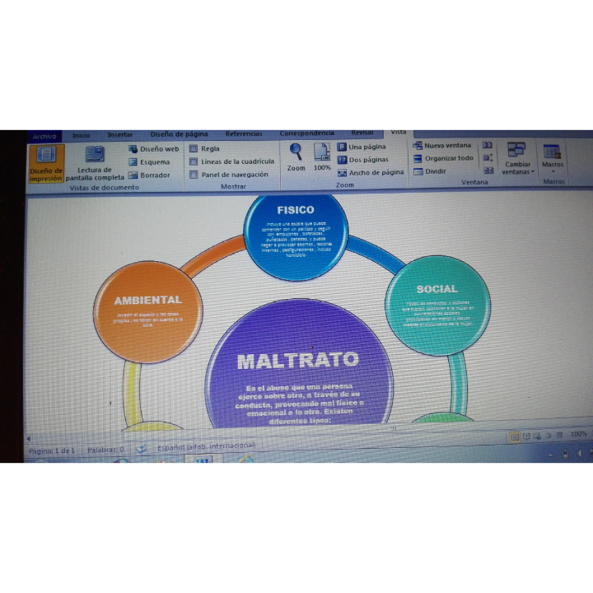
- Desde el punto de vista de la psicología se estudian los efectos fisiológicos y mentales que causa la violencia, el maltrato y el acoso. Los pensamientos negativos crean en el sujeto emociones que tienen su reacción inmediata en lo físico, en la biología, o fisiología. (Se pone ejemplos para que sientan esta relación pensamiento-emoción-efecto fisiológico-conducta, como puede ser el cerrar los ojos y describir cómo se saborea un limón). El debilitamiento mental de la mujer maltratada muchas veces puede manifestarse a través de sintomatologías emocionales como pérdida de interés y de la capacidad para disfrutar de cualquier cosa, apatía, falta de concentración y de motivación, etc, pero también se refleja a través de numerosos síntomas físicos, como pueden ser dolores de cabeza, osteomusculares, problemas digestivos, continuas infecciones. EN SITUACIONES COMO ÉSTA, NO PODEMOS DECIR “HAZ ALGO YA” , SOMOS NOSOTRAS, LA SOCIEDAD EN GENERAL QUIENES TENEMOS QUE “HACER”. La persona se puede sentir realmente “enferma” y por tanto incapacitada. Recordemos que esto ocurre en cualquier tipo de maltrato, violencia o acoso, como también el bulling. LA PERSONA ESTÁ INCAPACITADA POR LOS DUROS EFECTOS Y TENEMOS QUE ACTUAR POR ELLA.

VISUALIZACIÓN DE VIDEOS PARA IDENTIFICAR ESCENAS DE VIOLENCIA HACIA LA MUJER
De forma aleatoria, y después de tener algunos conocimientos teóricos sobre lo mencionado anteriormente, se pueden presentar algunos fragmentos de películas. Tras visualizar las escenas, las alumnas y alumnos tienen que identificar el tipo de maltrato. Algunos ejemplos pueden ser:

- http://www.youtube.com/watch?v=iSUaAY71XN8 (de la película “ En tierra de hombres”)

- En la película “Te doy mis ojos” hay muchas escenas que pueden tomarse como ejemplo tanto de maltrato físico, emocional, verbal, etc, www.youtube.com/watch?v=XovUvz_GkCc&t=142s9

- De la película “Yo soy la Juani” www.youtube.com/watch?v=slc2XW3bla4
o www.youtube.com/watch?v=NothUvgaqIM&t=18s).

La elección de los fragmentos de estas películas deberán de depender del curso y las características de nuestras alumnas y alumnos.

SÍNTESIS DE ESTAS ACTIVIDADES
- Las alumnas y alumnos desde 1º de la Eso hasta 4º, se hacen después de trabajar y concienciarse sobre qué es y cómo afecta la violencia contra la mujer, unas fotografías, bien individuales o en pequeños grupos, en las que mandaban un mensaje para concienciar a la sociedad sobre la elmininación de esta lacra que afecta tanto de forma directa como sutil , aunque el cualquier caso las repercusiones y el daño son un hecho.

- Algunas de estas fotografías pueden ser expuestas en un mural, junto con la información que se había ido recogiendo en las clases.

- Se puede hacer un pequeño audiovisual, como el que adjunto, así como un challenge, como el que se muestra a continuación a modo de ejemplo, una imagen del mural y capturas de pantalla del challenge.
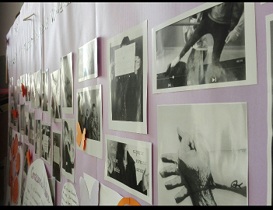

ACTIVIDADES DESPUÉS DEL 25 DE NOVIEMBRE

- Recordar que el tema que hemos trabajado no se limita al mes de noviembre ni culmina con el 25. Institucionalmente, en 2016 la ONU acordó celebrar los 16 días contra la violencia de la mujer , desde el día 25 de noviembre hasta el día 10 de diciembre que se celebra el Día Internaciinal de los Derechos Humanos (Podemos hacer algún trabajo bajo el eslogan “sin ellas no hay Derechos Humanos”).

- Igualmente se puede acordar celebrar el 25 de cada mes el día de la Eliminación de la Violencia de la Mujer, se puede elegir un color como el naranja, aunque en todas las concentraciones que se hagan en dicho día sabemos que el color preferido seguirá siendo el morado.

- Durante todo el curso se puede trabajar LA EDUCACIÓN EMOCIONAL DESDE LA PERSPECTIVA DE GÉNERO, para ello realizaremos juegos y dinámicas. (adjunto el cuaderno donde se pueden elegir las dinámicas mas apropiadas para cada grupo).

Mª Luisa Ordóñez Pérez

